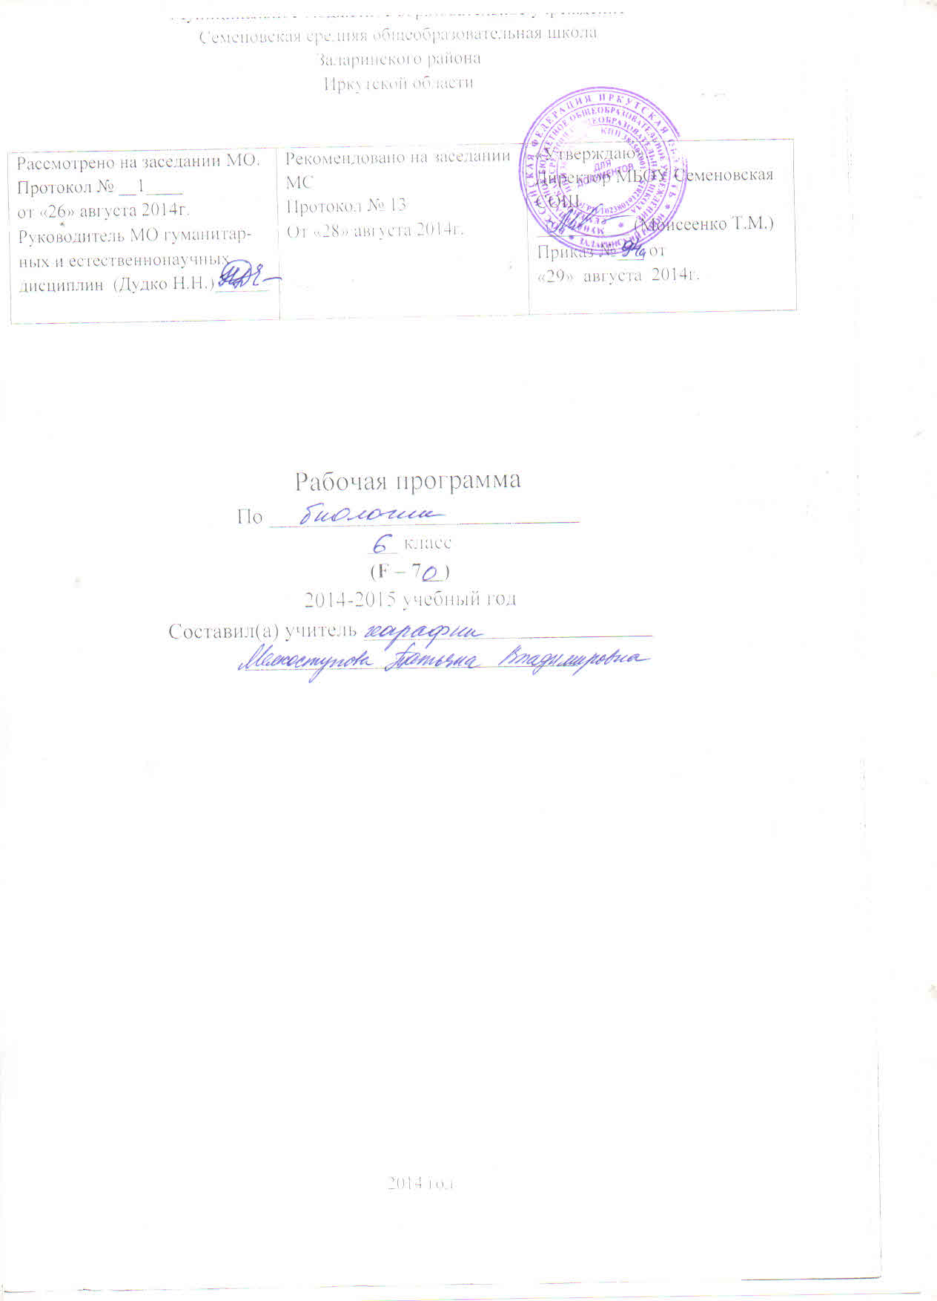Пояснительная записка.

Программа составлена в соответствии с федеральным компонентом Государственного образовательного стандарта, примерной программы основного общего образования по природоведению, программы для общеобразоват. учреждений для УМК Н.И.Сонина, В.Б.Захарова. Программа для общеобразовательных учреждений. Биология 6-11 класс. М. Дрофа.2009.
Биология. 6 класс. Живой организм.
Автор
Н. И. Сонин
(34 часа, 1 час в неделю)
Курс «Живой организм» построен на основе сравнительного изучения основных групп организмов, их строения и жизнедеятельности.

ТРЕБОВАНИЯ К УРОВНЮ ПОДГОТОВКИ УЧАЩИХСЯ, ЗАКАНЧИВАЮЩИХ 6 КЛАСС
В результате изучения предмета учащиеся 6 классов должны:
знать/понимать:
Основные свойства живых организмов.
Содержание основных химических элементов в клетке.
Фундаментальные понятия биологии.
Строение растительной и животной клеток.
Ткани растений и животных.
Органы и системы органов.
Значение пищеварения, дыхания, передвижение веществ в организме; выделения, опорных систем, движения, регуляции процессов жизнедеятельности, размножения, роста и развития.
уметь:
Владеть языком предмета.
Работать с микроскопом.
Работать с учебной и научно-популярной литературой, составлять план, конспект.

СОДЕРЖАНИЕ КУРСА
РАЗДЕЛ 1
Строение и свойства живых организмов
Тема 1.1
Основные свойства живых организмов
Многообразие живых организмов. Основные свойства живых организмов: клеточное строение, сходный химический состав, обмен веществ и энергии, питание, дыхание, выделение, рост и развитие, раздражимость, движение, размножение.
Тема 1.2
Химический состав клеток (тема изучается по усмотрению учителя)
Содержание химических элементов в клетке. Вода, другие неорганические вещества, их роль в жизнедеятельности клеток. Органические вещества: белки, жиры, углеводы, нуклеиновые кислоты, их роль в клетке.
Тема 1.3
Строение растительной и животной клеток
Клетка — элементарная единица живого. Безъядерные и ядерные клетки. Строение и функции ядра, цитоплазмы и ее органоидов. Хромосомы, их значение.
Различия в строении растительной и животной клеток.
Тема 1.4
Ткани растений и животных
Понятие «ткань». Клеточные элементы и межклеточное вещество. Типы тканей растений, их многообразие, значение, особенности строения. Типы тканей животных организмов, их строение и функции.
Тема 1.5
Органы и системы органов
Понятие «орган». Органы цветкового растения. Внешнее строение и значение корня. Корневые системы. Видоизменения корней.
Строение и значение побега. Почка — зачаточный побег.
Стебель как осевой орган побега. Передвижение веществ по стеблю.
Лист. Строение и функции. Простые и сложные листья. Цветок, его значение и строение (околоцветник, тычинки, пестики). Соцветия.
Плоды. Значение и разнообразие. Строение семян однодольного и двудольного растений.
Системы органов. Основные системы органов животного организма: пищеварительная, кровеносная, дыхательная, выделительная, опорно-двигательная, нервная, эндокринная, размножения.
Тема 1.6
Растения и животные как целостные организмы
Взаимосвязь клеток, тканей и органов в организмаx. Живые организмы и окружающая среда.
РАЗДЕЛ 2
Жизнедеятельность организма
Тема 2.1
Питание и пищеварение
Сущность понятия «питание». Особенности питания растительного организма. Почвенное питание. Воздушное питание (фотосинтез).
Особенности питания животных. Травоядные животные, хищники, трупоеды; симбионты, паразиты.
Пищеварение и его значение. Особенности строения пищеварительных систем животных. Пищеварительные ферменты и их значение.
Тема 2.2 Дыхание
Значение дыхания. Роль кислорода в процессе расщепления органических веществ и освобождения энергии. Дыхание растений. Роль устьиц и чечевичек в процессе дыхания растений. Дыхание животных. Органы дыхания животных организмов.

Тема 2.3
Передвижение веществ в организме
Перенос веществ в организме, его значение. Передвижение веществ в растении. Особенности строения органов растений, обеспечивающих процесс переноса веществ.
Особенности переноса веществ в организмах животных. Кровеносная система, ее строение, функции.
Гемолимфа, кровь и ее составные части (плазма, клетки крови).
Тема 2.4 Выделение
Роль выделения в процессе жизнедеятельности организмов, продукты выделения у растений и животных. Выделение у растений. Выделение у животных. Основные выделительные системы у животных. Обмен веществ и энергии.
Тема 2.5
Опорные системы
Значение опорных систем в жизни организмов. Опорные системы растений. Опорные системы животных.
Тема 2.6 Движение
Движение как важнейшая особенность животных организмов. Значение двигательной активности. Механизмы, обеспечивающие движение живых организмов.
Тема 2.7
Регуляция процессов жизнедеятельности
Жизнедеятельность организма и ее связь с окружающей средой. Регуляция процессов жизнедеятельности организмов. Раздражимость. Нервная система, особенности строения. Рефлекс, инстинкт.
Эндокринная система. Ее роль в регуляции процессов жизнедеятельности. Железы внутренней секреции. Ростовые вещества растений.
Тема 2.8 Размножение
Биологическое значение размножения. Виды размножения. Бесполое размножение животных (деление простейших, почкование гидры). Бесполое размножение растений. Половое размножение организмов. Особенности полового размножения животных. Органы размножения. Половые клетки. Оплодотворение. Половое размножение растений. Опыление, двойное оплодотворение. Образование плодов и семян.
Тема 2.9
Рост и развитие
Рост и развитие растений. Индивидуальное развитие. Распространение плодов и семян. Состояние покоя, его значение в жизни растений. Условия прорастания семян. Питание и рост проростков. Особенности развития животных организмов. Развитие зародыша (на примере ланцетника). Постэмбриональное развитие животных. Прямое и непрямое развитие.
Организм и среда
Тема 3.1
Среда обитания. Факторы среды
Влияние факторов неживой природы (температура, влажность, свет) на живые организмы. Взаимоотношения живых организмов.
Тема 3.2
Природные сообщества
Природное сообщество и экосистема. Структура и связи в природном сообществе. Цепи питания.

Календарно – тематическое планирование
№ урока | № в теме | Тема урока | Дата по плану | Дата фактич.
 |  | Раздел 1. Строение и свойства живых организмов.
 |  | Тема 1.1. Основные свойства живых организмов.
1 | 1 | Чем живое отличается от неживого. | 1.09
 |  | Тема 1.2. Химический состав клеток.
2 | 1 | Содержание химических элементов в клетке. | 8.09
 |  | Тема 1.3. Строение растительной и животной клеток.
3 | 1 | Строение растительной и животной клеток. | 15.09
4 | 2 | Строение растительной и животной клеток. Вирусы. | 22.09
 |  | Тема 1.4. Ткани растений и животных.
5 | 1 | Типы тканей растений, их многообразие, значение, особенности строения. | 29.09
6 | 2 | Типы тканей животных организмов, их строение и функции. | 6.10
 |  | Тема 1.5. Органы и системы органов.
7 | 1 | Органы цветковых растений. Корень. | 13.10
8 | 2 | Органы цветковых растений. Побег. | 20.10
9 | 3 | Плоды, значение и разнообразие. | 27.10
10 | 4 | Органы и системы органов животных. | 10.11
 |  | Тема 1.6. Растения и животные как целостные организмы.
11 | 1 | Организм как единое целое. | 17.11
 |  | Раздел 2. Жизнедеятельность организмов.
 |  | Тема 2.1. Питание и пищеварение.
12 | 1 | Особенности питания растительного организма. | 24.11
13 | 2 | Особенности питания животных | 1.12
14 | 3 | Пищеварение и его значение. | 8.12
 |  | Тема 2.2. Дыхание.
15 | 1 | Значение дыхания. Дыхание растений. | 15.12
16 | 2 | Дыхание животных. Органы дыхания животных организмов. | 22.12
 |  | Тема 2.3. Передвижение веществ в организме.
17 | 1 | Передвижение веществ в растении. | 29.12
18 | 2 | Особенности переноса веществ в организмах животных. | 12.01
 |  | Тема 2.4. Выделение.
19 | 1 | Выделение у растений. | 19.01
20 | 2 | Выделение у животных. Обмен веществ и энергии. | 26.01
 |  | Тема 2.5. Опорные системы.
21 | 1 | Опорные системы растений. | 2.02
22 | 2 | Опорные системы животных. | 9.02
 |  | Тема 2.6. Движение.
23 | 1 | Механизмы, обеспечивающие движение живых организмов. | 16.02
 |  | Тема 2.7. Регуляция процессов жизнедеятельности.
24 | 1 | Регуляция процессов жизнедеятельности живых организмов. | 2.03
25 | 2 | Нервная система, особенности строения. | 9.03
26 | 3 | Эндокринная система, ее рол в регуляции процессов жизнедеятельности. | 16.03
 |  | Тема 2.8. Размножение.
27 | 1 | Бесполое размножение. | 6.04
28 | 2 | Половое размножение животных. | 13.04
29 | 3 | Половое размножение растений. | 20.04
 |  | Тема 2.9. Рост и развитие.
30 | 1 | Рост и развитие растений. | 27.04
31 | 2 | Рост и развитие животных | 4.05
32 | 3 | Прямое и непрямое развитие. | 11.05
 |  | Раздел 3. Организм и среда.
 |  | Тема 3.1. Среда обитания. Факторы среды.
33 | 1 | Среда обитания. Факторы среды. | 18.05
 |  | Тема 3.2. Природные сообщества.
34 | 1 | Природные сообщества и экосистема. | 25.05

Литература
- Н. И. Сонин. Живой организм. 6 класс. 2010. Учебник.
- Биологический энциклопедический словарь. М.: Советская энциклопедия, 1989.
- Мамонтов С. Г., Захаров В. Б., Козлова Т. А. Основы биологии: книга для самообразования. М.: Просвещение, 1992.
- М. В. Высоцкая. Биология. Живой организм. Поурочные планы. 2007.

Диск
Биология. 6класс. Растения. Бактерии. Грибы. Лишайники.

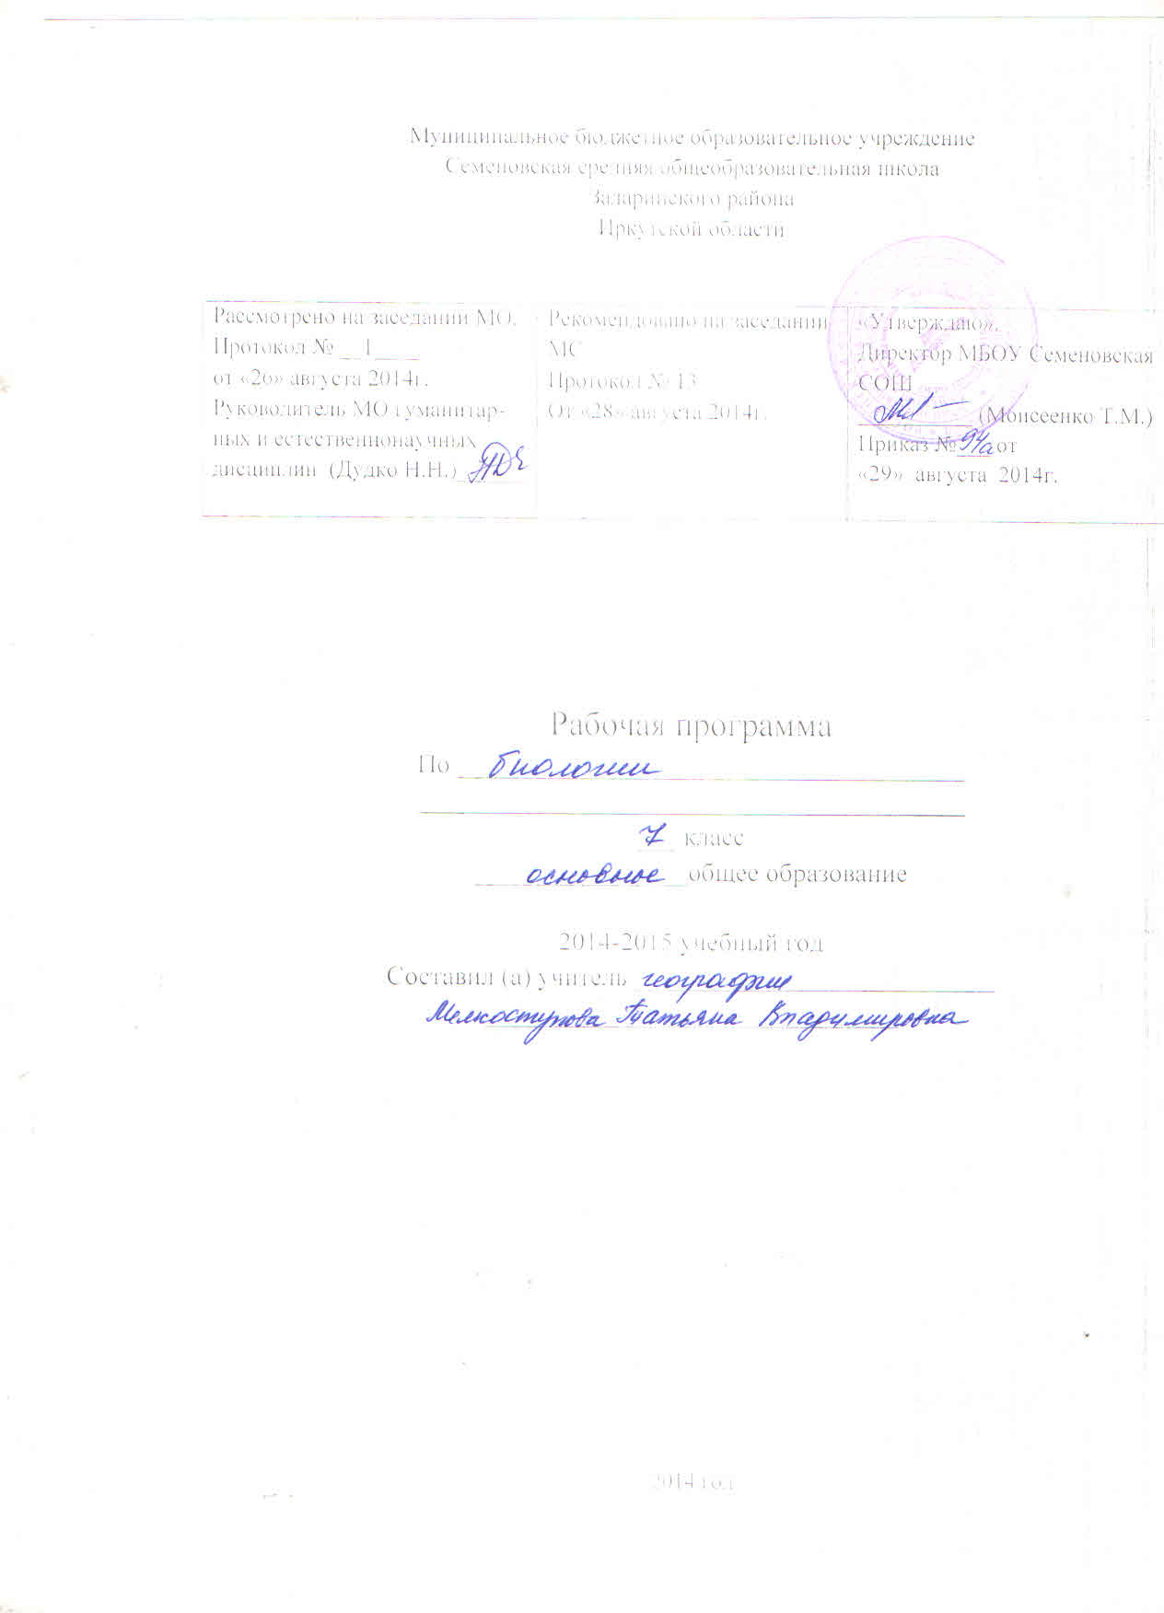

7 КЛАСС
Биология. Многообразие живых организмов
Авторы: Б. Б. Захаров, Н. И. Сонин, Е. Т. Захарова
ПОЯСНИТЕЛЬНАЯ ЗАПИСКА
Предлагаемая программа предназначена для изучения биологии в 7 классе средней общеобразовательной школы и является продолжением линии освоения биологических дисциплин, начатой в 5 классе учебником «Природоведение» А. А. Плешакова и Н. И. Сонина и учебником «Живой организм» Н. И. Сонина для учащихся 6 классов. Программа для общеобразовательных учреждений. Биология 6-11 классы. М. Дрофа 2009. Программа рассчитана на 68 часов и предполагает блочный принцип построения курса. Первая общая часть каждой темы содержит общую характеристику рассматриваемой систематической группы; вторая часть характеризует разнообразие видов живых организмов представленного таксона и особенности их жизнедеятельности, распространенности и экологии.
Учебник; Заxapoв В. Б., Сонин Н. И. Биология. Многообразие Живых организмов: учебник для 7 класса средней школы. М.: Дрофа
ТРЕБОВАНИЯ К УРОВНЮ ПОДГОТОВКИ УЧАЩИХСЯ, ЗАКАНЧИВАЮЩИХ 7 КЛАСС
В результате изучения предмета учащиеся 7 классов должны:
знать/понимать
- особенности жизни как формы существования материи;
- фундаментальные понятия биологии;
- о существовании эволюционной теории;
- основные группы прокариот, грибов, растений и животных, особенности их организации, многообразие, а также экологическую и хозяйственную роль живых организмов; основные области применения биологических знаний в практике сельского хозяйства, в ряде отраслей промышленности, при охране окружающей среды и здоровья человека;
уметь
• пользоваться знанием биологических закономерностей для объяснения с материалистических позиций вопросов происхождения и развития жизни на Земле, а также различных групп растений, животных, в том числе и человека;
• давать аргументированную оценку новой информации по биологическим вопросам;
- работать с микроскопом и изготовлять простейшие препараты для микроскопических исследований;
- работать с учебной и научно-популярной литературой, составлять план, конспект, реферат;
- владеть языком предмета.
Для повышения образовательного уровня и получения навыков по практическому использованию Полученных знаний программой предусматривает выполнение ряда лабораторных работ, которые проходятся после подробного инструктажа и ознакомления учащихся с установленными правилами техники безопасности.

СОДЕРЖАНИЕ КУРСА
(68 часов, 2 часа в неделю)
Введение
Мир живых организмов. Уровни организации и свойства живого. Основные положения учения Ч.Дарвина о естественном отборе. Естественная система живой природы как отражение эволюции жизни на Земле. Царства живой природы.
РАЗДЕЛ 1
Царство Прокариоты
Тема 1.1
Многообразие, особенности строения и происхождение прокариотических организмов Происхождение и эволюция бактерий. Общие свойства прокариотических организмов. Многообразие форм бактерий. Особенности строения бактериальной клетки. Понятие о типах обмена у прокариот. Особенности организации и жизнедеятельности прокариот; распространенность и роль в биоценозах. Экологическая роль и медицинское значение (на примере представителей подцарства Настоящие бактерии).
■ Основные понятия. Безъядерные (прокариотические) клетки. Эукариотические клетки, имеющие ограниченное оболочкой ядро. Клетка — элементарная структурно-функциональная единица всего живого.
■ Умения. Объяснять с материалистических позиций процесс возникновения жизни на Земле как естественное событие в цепи эволюционных преобразований материи в целом. Характеризовать особенности организации клеток прокариот, анализировать их роль в биоценозах. Приводить примеры распространенности прокариот.

РАЗДЕЛ 2 Царство Грибы
Тема 2.1
Общая характеристика грибов
Происхождение и эволюция грибов. Особенности строения клеток грибов. Основные черты организации многоклеточных грибов. Отделы: Хитридиомикота, Зигомикота, Аскомикота, Базидиомикота, Омикота; группа Несовершенные грибы. Особенности жизнедеятельности и распространение. Роль грибов в биоценозах и хозяйственной деятельности человека.
Тема 2.2 Лишайники
Понятие о симбиозе. Общая характеристика лишайников. Типы слоевищ лишайников; особенности жизнедеятельности, распространенность и экологическая роль лишайников.
- Основные понятия. Царства живой природы. Доядерные (прокариотические) организмы; бактерии, цианобактерии. Эукариотические организмы, имеющие ограниченное оболочкой ядро.
- Умения. Объяснять строение грибов и лишайников. Приводить примеры распространенности грибов и лишайников и характеризовать их роль в биоценозах.
РАЗДЕЛ 3
Царство Растения
Тема 3.1
Общая характеристика растений
Растительный организм как целостная система. Клетки, ткани, органы и системы органов растений. Регуляция жизнедеятельности растений; фитогормоны. Особенности жизнедеятельности растений; фотосинтез, пигменты. Систематика растений; низшие и высшие растения.
.
Тема 3.2
Низшие растения
Водоросли как древнейшая группа растений. Общая характеристика водорослей. Особенности строения тела. Одноклеточные и многоклеточные водоросли. Многообразие водорослей: отделы Зеленые водоросли, Бурые и Красные водоросли. Распространение в водных и наземных биоценозах, экологическая роль водорослей. Практическое значение.
Тема 3.3
Высшие растения
Происхождение и общая характеристика высших растений. Особенности организации и индивидуального развития высших растений.
Споровые растения. Общая характеристика, происхождение.
Отдел Моховидные; особенности организации, жизненного цикла. Распространение и роль в биоценозах.
Отдел Плауновидные; особенности организации, жизненного цикла. Распространение и роль в биоценозах.
Отдел Хвощевидные; особенности организации, жизненного цикла. Распространение и роль в биоценозах.
Отдел Папоротниковидные. Происхождение и особенности организации папоротников. Жизненный цикл папоротников. Распространение папоротников в природе и их роль в биоценозах.
Тема 3.4
Отдел Голосеменные растения
Происхождение и особенности организации голосеменных растений; строение тела, жизненные формы голосеменных. Многообразие, распространенность голосеменных, их роль в биоценозах и практическое значение.
Тема 3.5
Отдел Покрытосеменные (Цветковые) растения
Происхождение и особенности организации покрытосеменных растений; строение тела, жизненные формы покрытосеменных. Классы Однодольные и Двудольные, основные семейства (2 семейства однодольных и 3 семейства двудольных растений). Многообразие, распространенность цветковых, их роль в биоценозах, в жизни человека и его хозяйственной деятельности.
■ Основные понятия. Растительный организм. Низшие растения. Отделы растений. Зеленые, бурые и красные водоросли.
Мхи, плауны, хвощи, папоротники; жизненный цикл; спорофит и гаметофит.
Голосеменные растения; значение появления семени; жизненный цикл сосны; спорофит и гаметофит.
Высшие растения. Отделы растений. Покрытосеменные растения; значение появления плода; жизненный цикл цветкового растения; спорофит и гаметофит.
■ Умения. Объяснять особенности организации клеток, органов и тканей растений. Приводить примеры распространенности водорослей, споровых, голосеменных и цветковых растений и характеризовать их роль в биоценозах.
РАЗДЕЛ 4
Царство Животные
Тема 4.1
Общая характеристика животных
Животный организм как целостная система. Клетки, ткани, органы и системы органов животных. Регуляция жизнедеятельности животных; нервная и эндокринная регуляции. Особенности жизнедеятельности животных, отличающие их от представителей других царств живой природы. Систематика животных; таксономические категории; одноклеточные и многоклеточные (беспозвоночные и хордовые) животные.
Тема 4.2
Подцарство Одноклеточные
Общая характеристика простейших. Клетка одноклеточных животных как целостный организм; особенности организации клеток простейших, специальные органоиды. Разнообразие простейших и их роль в биоценозах, жизни человека и его хозяйственной деятельности.
Тип Саркожгутиконосцы; многообразие форм саркодовых и жгутиковых.
Тип Споровики; споровики — паразиты человека и животных. Особенности организации представителей.
Тип Инфузории. Многообразие инфузорий и их роль в биоценозах.
Тема 4.3
Подцарство Многоклеточные
Общая характеристика многоклеточных животных; типы симметрии. Клетки и ткани животных. Простейшие многоклеточные — губки; их распространение и экологическое значение.
Тема 4.4
Тип Кишечнополостные
Особенности организации кишечнополостных. Бесполое и половое размножение. Многообразие и распространение кишечнополостных; гидроидные, сцифоидные и кораллы. Роль в природных сообществах.
.
Тема 4.5
Тип Плоские черви
Особенности организации плоских червей. Свободноживущие ресничные черви. Многообразие ресничных червей и их роль в биоценозах. Приспособления к паразитизму у плоских червей; классы сосальщиков и ленточных червей. Понятие о жизненном цикле; циклы развития печеночного сосальщика и бычьего цепня. Многообразие плоских червей-паразитов; меры профилактики паразитарных заболеваний.
Тема 4.6
Тип Круглые черви
Особенности организации круглых червей (на примере аскариды человеческой). Свободноживущие и паразитические круглые черви. Цикл развития аскариды человеческой; меры профилактики аскаридоза.
Тема 4.7
Тип Кольчатые черви
Особенности организации кольчатых червей (на примере многощетинкового червя нереиды); вторичная полость тела. Многообразие кольчатых червей; многощетинковые и малощетинковые кольчатые черви, пиявки. Значение кольчатых червей в биоценозах.
• Демонстрация. Схема строения многощетинкового и малощетинкового кольчатых червей. Различные представители типа кольчатых червей.
Тема 4.8
Тип Моллюски
Особенности организации моллюсков; смешанная полость тела. Многообразие моллюсков; классы Брюхоногих, двустворчатых и головоногих моллюсков. Значение моллюсков в биоценозах. Роль в жизни человека и его хозяйственной деятельности.
Тема 4.9
Тип Членистоногие
Происхождение и особенности организации членистоногих. Многообразие членистоногих; классы ракообразных, паукообразных, насекомых и многоножек.
Класс Ракообразные. Общая характеристика класса ракообразных на примере речного рака. Высшие и низшие раки. Многообразие и значение ракообразных в биоценозах.
Класс Паукообразные. Общая характеристика паукообразных. Пауки, скорпионы, клещи. Многообразие и значение паукообразных в биоценозах.
Класс Насекомые. Многообразие насекомых. Общая характеристика класса насекомых; отряды насекомых с полным и неполным метаморфозом. Многообразие и значение насекомых в биоценозах. Многоножки.
Тема 4.10 Тип Иглокожие (изучается по усмотрению учителя)
Общая характеристика типа. Многообразие иглокожих; классы Морские звезды, Морские ежи, Голотурии. Многообразие и экологическое значение.
■ Демонстрация. Схемы строения морской звезды, морского ежа и голотурии. Схема придонного биоценоза.
Тема 4.11
Тип Хордовые. Бесчерепные
Происхождение хордовых; подтипы бесчерепных и позвоночных. Общая характеристика типа. Подтип Бесчерепные: ланцетник; особенности его организации и распространения.
Тема 4.12
Подтип Позвоночные (Черепные). Надкласс Рыбы
Общая характеристика позвоночных. Происхождение рыб. Общая характеристика рыб. Классы Хрящевые (акулы и скаты) и Костные рыбы. Многообразие костных рыб: хрящекостные, кистеперые, двоякодышащие и лучеперые рыбы. Многообразие видов и черты приспособленности к среде обитания. Экологическое и хозяйственное значение рыб.
Тема 4.13
Класс Земноводные
Первые земноводные. Общая характеристика земноводных как первых наземных позвоночных. Бесхвостые, хвостатые и безногие амфибии; многообразие, среда обитания и экологические особенности. Структурно-функциональная организация земноводных на примере лягушки. Экологическая роль и многообразие земноводных.
Тема 4.14
Класс Пресмыкающиеся
Происхождение рептилий. Общая характеристика пресмыкающихся как первичноназемных животных. Структурно-функциональная организация пресмыкающихся на примере ящерицы. Чешуйчатые (змеи, ящерицы и хамелеоны), крокодилы и черепахи. Распространение и многообразие форм рептилий; положение в экологических системах. Вымершие группы пресмыкающихся.
Тема 4.15
Класс Птицы
Происхождение птиц; первоптицы и их предки; настоящие птицы. Килегрудые, или летающие; бескилевые, или бегающие; пингвины, или плавающие птицы. Особенности организации и экологическая дифференцировка летающих птиц (птицы леса, степей и пустынь, открытых воздушных пространств, болот, водоемов и побережий). Охрана и привлечение птиц; домашние птицы. Роль птиц в природе, жизни человека и его хозяйственной деятельности.
Тема 4.16
Класс Млекопитающие
Происхождение млекопитающих. Первозвери (утконос и ехидна). Низшие звери (сумчатые). Настоящие звери (плацентарные). Структурно-функциональные особенности организации млекопитающих на примере собаки. Экологическая роль млекопитающих в процессе развития живой природы в кайнозойской эре. Основные отряды плацентарных млекопитающих: насекомоядные, рукокрылые, Грызуны, зайцеобразные, хищные, ластоногие, китообразные, непарнокопытные, парнокопытные, приматы и др. Значение млекопитающих в природе и хозяйственной деятельности человека. Охрана цепных зверей. Домашние млекопитающие (крупный и мелкий рогатый скот и другие сельскохозяйственные животные).
• Основные понятия. Животный организм. Одноклеточные животные. Многоклеточные животные. Систематика животных; основные типы беспозвоночных животных, их классификация.
Основные типы червей, их классификация. Лучевая и двусторонняя симметрия. Вторичная полость тела (целом).
Моллюски. Смешанная полость тела.
Систематика членистоногих; классы ракообразных, паукообразных, насекомых и многоножек.
Тип Хордовые. Внутренний осевой скелет, вторичноротость.
Надкласс Рыбы. Хрящевые и костные рыбы. Приспособления к водному образу жизни, конечности, жаберный аппарат, форма тела.
Класс Земноводные. Бесхвостые, хвостатые и безногие амфибии. Приспособления к водному и наземному образу жизни, форма тела, конечности, органы воздушного дыхания.
Класс Пресмыкающиеся. Многообразие пресмыкающихся: чешуйчатые, крокодилы, черепахи. Приспособления к наземному образу жизни, форма тела, конечности, органы воздушного дыхания.
Класс Птицы. Многообразие птиц. Приспособления к полету, форма тела, конечности, органы воздушного дыхания.
Класс Млекопитающие. Многообразие млекопитающих.
.
РАЗДЕЛ 5 Царство Вирусы
Общая характеристика вирусов. История их открытия. Строение вируса на примере вируса табачной мозаики. Взаимодействие вируса и клетки. Вирусы — возбудители опасных заболеваний человека. Профилактика заболевания гриппом. Происхождение вирусов.
Основные понятия. Вирус, бактериофаг. Взаимодействие вируса и клетки. Вирусные инфекционные заболевания, меры профилактики.
Умения. Объяснять принципы организации вирусов, характер их взаимодействия с клеткой.
Заключение
Особенность организации, многообразие живых организмов; основные области применения биологических знаний в практике сельского хозяйства, в ряде отраслей промышленности, при охране окружающей среды и здоровья человека.

Календарно – тематическое планирование

№ урока | №  В теме | Тема урока | Дата по плану | Дата  фактич.
 |  | Введение.
1 | 1 | От клетки до биосферы. | 1.09
2 | 2 | Чарльз Дарвин и происхождение видов. | 4.09
3 | 3 | Что такое систематика. | 8.09
 |  | Раздел 1. Царство Прокариоты.
 |  | Тема 1.1. Многообразие, особенности строения и происхождения прокариотических организмов.
4 | 1 | Общая характеристика прокариот. | 11.09
5 | 2 | Многообразие и значение бактерий. | 15.09
 |  | Раздел 2. Царство Грибы.
 |  | Тема 2.1. Общая характеристика грибов.
6 | 1 | Общая характеристика грибов. | 18.09
7 | 2 | Плесневые грибы. | 22.09
8 | 3 | Шляпочные грибы. | 25.09
 |  | Тема 2.2. Лишайники.
9 | 1 | Лишайники. | 29.09
 |  | Раздел 3. Царство Растения.
 |  | Тема3.1.Общая характеристика растений.
10 | 1 | Общая характеристика царства Растения. | 2.10
11 | 2 | Основные признаки растений. | 6.10
 |  | Тема 3.2 Низшие растения.
12 | 1 | Подцарство Низшие растения. | 9.10
13 | 2 | Многообразие водорослей, их роль. | 13.10
 |  | Тема 3.3 Высшие растения.
14 | 1 | Происхождение и общая характеристика высших растений. | 16.10
15 | 2 | Отдел Моховидные. | 20.10
16 | 3 | Отдел Плауновидные и отдел Хвощевидные. | 23.10
17 | 4 | Отдел Папоротниковидные. | 27.10
 |  | Тема 3.4. Отдел Голосеменные растения.
18 | 5 | Голосеменные растения. | 30.10
19 | 6 | Многообразие видов голосеменных. | 10.11
 |  | Тема 3.5. Отдел Покрытосеменные (Цветковые) растения.
20 | 1 | Покрытосеменные (Цветковые) растения. | 13.11
21 | 2 | Размножение Покрытосеменных. | 17.11
22 | 3 | Класс Однодольные растения. | 20.11
23 | 4 | Класс Двудольные растения. | 24.11
24 | 5 | Характерные особенности растений класса Однодольных и Двудольных. | 27.11
25 | 6 | Повторение – обобщение по теме «Отдел Покрытосеменные растения». | 1.12
 |  | Раздел 4. Царство Животные.
 |  | Тема 4.1. Общая характеристика животных.
26 | 1 | Общая характеристика царства Животные. | 4.12
 |  | Тема 4.2. Подцарство Одноклеточные.
27 | 1 | Особенности организации одноклеточных. | 8.12
28 | 2 | Многообразие одноклеточных. | 11.12
 |  | Тема 4.3. Подцарство Многоклеточные.
29 | 1 | Общая характеристика многоклеточных организмов. | 15.12
30 | 2 | Простейшие многоклеточные – губки. | 18.12
 |  | Тема 4.4 Тип Кишечнополостные.
31 | 1 | Особенности организации кишечнополостных. | 22.12
32 | 2 | Класс Гидроидные. | 25.12
33 | 3 | Классы: Сцифоидные, Коралловые полипы. | 29.12
 |  | Тема 4.5. Тип Плоские черви.
34 | 1 | Особенности организации плоских червей. Классы: Ресничные черви, Сосальщики. | 12.01
35 | 2 | Класс Ленточные черви. Меры профилактики паразитарных заболеваний. | 15.01
 |  | Тема 4.6. Тип Круглые черви.
36 | 1 | Тип круглые черви (Нематоды). | 19.01
 |  | Тема 4.7. Тип Кольчатые черви.
37 | 1 | Особенности организации кольчатых червей. | 22.01
38 | 2 | Классы: Многощетинковые, Малощетинковые, Кольчатые черви. | 26.01
39 | 3 | Класс Пиявки. | 29.01
 |  | Тема 4.8. Тип моллюски.
40 | 1 | Особенности организации моллюсков. Класс брюхоногие Моллюски. | 2.02
41 | 2 | Классы: Двустворчатые, Головоногие моллюски. | 5.02
 |  | Тема 4.9. Тип Членистоногие.
42 | 1 | Происхождение и особенности организации членистоногих. | 9.02
43 | 2 | Класс Ракообразные. | 12.02
44 | 3 | Класс Ракообразные. | 16.02
45 | 4 | Класс Паукообразные. | 19.02
46 | 5 | Класс Паукообразные. | 26.02
47 | 6 | Класс Насекомые. | 2.03
48 | 7 | Класс Насекомые. | 5.03
 |  | Тема 4.10. Тип Иглокожие.
49 | 1 | Общая характеристика типа. Классы: Морские звезды, Морские ежи, Голотурии. | 9.03
 |  | Тема 4.11. Тип Хордовые. Бесчерепные.
50 | 1 | Общая характеристика типа. Подтип Бесчерепные – Ланцетники. | 12.03
 |  | Тема 4.12. Подтип Позвоночные (Черепные). Надкласс Рыбы.
51 | 1 | Общая характеристика позвоночных. Классы: Хрящевые и Костные рыбы. | 16.03
52 | 2 | Подклассы: Двоякодышащие, Кистеперые рыбы. | 19.03
 |  | Тема 4.13. Класс Земноводные.
53 | 3 | Общая характеристика земноводных. Бесхвостые, хвостатые, и безногие амфибии. | 1.04
54 | 4 | Структурно – функциональная организация земноводных на примере лягушки. | 6.04
 |  | Тема 4.14. Класс Пресмыкающиеся.
55 | 1 | Общая характеристика пресмыкающихся. | 9.04
56 | 2 | Структурно – функциональная организация пресмыкающихся на примере ящерицы. | 13.04
 |  | Тема 4.15 Класс Птицы.
57 | 1 | Происхождение птиц. | 16.04
58 | 2 | Особенности организации летающих птиц. | 20.04
59 | 3 | Экологическая дифференцировка летающих птиц. | 23.04
60 | 4 | Экологическая дифференцировка летающих птиц. Значение птиц. | 27.04
 |  | Тема 4.16. Класс Млекопитающие.
61 | 1 | Происхождение млекопитающих. | 30.04
62 | 2 | Структурно – функциональные особенности млекопитающих на примере собаки. | 7.05
63 | 3 | Основные отряды плацентарных млекопитающих. | 11.05
64 | 4 | Значение млекопитающих. Охрана ценных зверей. Домашние млекопитающие. | 14.05
 |  | Раздел 5. Царство Вирусы.
65 |  | Общая характеристика вирусов. | 18.05
66 |  | Вирусы. Профилактика заболеваний Гриппом. | 21.05
67 |  | Заключение. | 25.05
68 |  | Итоговый урок по курсу биологии 7 класс. Многообразие живых организмов. | 28.05

Литература
1.Заxapoв. Б., Сонин Н. И. Биология. Многообразие Живых организмов: учебник для 7 класса средней школы. М.: Дрофа.
2. Биологический энциклопедический словарь. М.: Советская энциклопедия, 1989.
3.Мамонтов С. Г., Захаров В. Б., Козлова Т. А. Основы биологии: книга для самообразования. М.: Просвещение, 1992.
4.Сонин H. И. Биология. Живой организм: учебник для 6 класса средней школы. М.: Дрофа, 2005.
5. М. В. Высоцкая. Биология 7 класс. Поурочные планы. Издательство «Учитель» 2008.

Диск
Биология. Животные. 7класс.

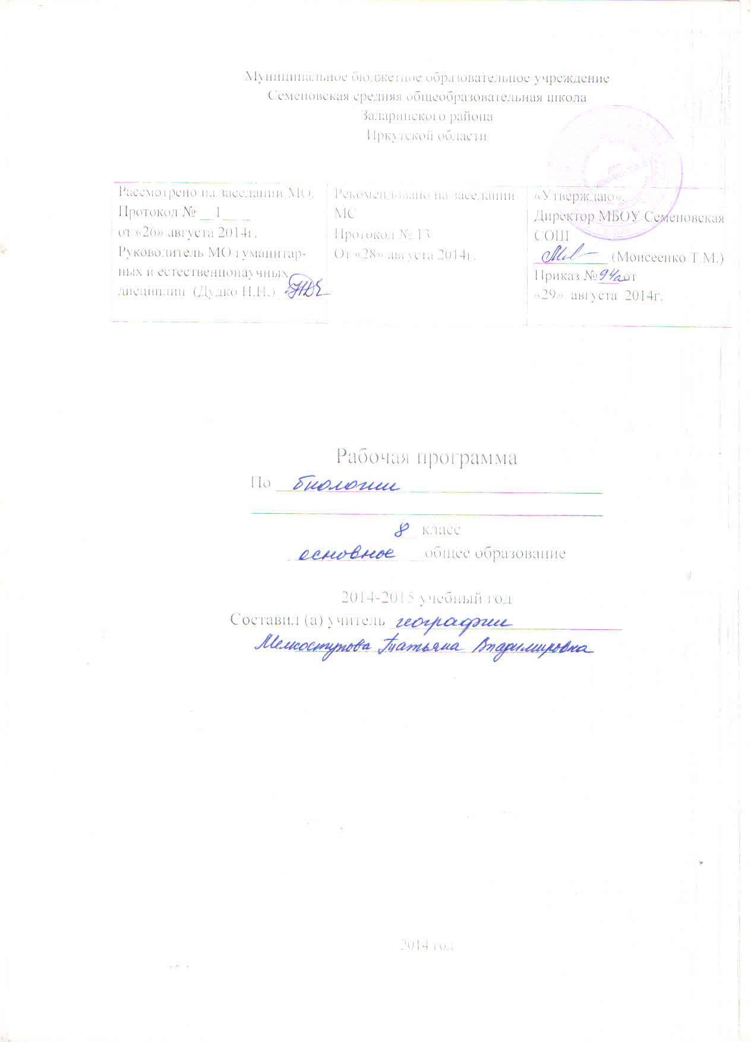

8 КЛАСС
Человек
Автор Н. И. Сонин

ПОЯСНИТЕЛЬНАЯ ЗАПИСКА
Настоящая программа предназначена для изучения курса «Человек и его здоровье» в 8 классе средней общеобразовательной школы и является логическим продолжением программ, предложенных для основной школы. Настоящая программа базируется на биологических дисциплинах, освоенных в начальной школе, и курсах «Живой организм» и «Многообразие живых организмов», изучаемых в 6 и 7 классах соответственно. Программа для общеобразовательных учреждений. Биология 6-11 классы. Москва: Дрофа 2009. 68 часов, в неделю 2 часа.
Н. И Сонин. Биология. Человек. 8 класс. М.: Дрофа 2010. Учебник.
Требования к уровню подготовки учащихся, заканчивающих 8 класс.
Знать/понимать:
Практическое применение современной биологии.
Происхождение человека.
Общий обзор строения и функций организма человека.
Координацию и регуляцию.
Опору и движение.
Внутреннюю среду организма.
Транспорт веществ.
Дыхание.
Пищеварение.
Выделение.
Размножение и развитие.
Высшую нервную деятельность.
Уметь:
Работать с микроскопом и изготовлять простейшие препараты для микроскопических исследований.
Работать с учебной и научно – популярной литературой.
Составлять план, конспект, реферат.
Владеть языком предмета.

СОДЕРЖАНИЕ КУРСА
Тема 1 . Место человека в системе органического мира
Человек как часть живой природы, место человека в системе органического мира. Черты сходства человека и животных. Сходство и различия человека и человекообразных обезьян. Человек разумный.
Тема 2. Происхождение человека
Биологические и социальные факторы антропосоциогенеза. Этапы и факторы становления человека. Расы человека, их происхождение и единство.

Тема 3. Краткая история развития знаний о строении и функциях организма человека
Наука о человеке: анатомия, физиология, гигиена. Великие анатомы и физиологи: Гиппократ, Клавдий Гален, Андреас Везалий.
Тема 4. Общий обзор строения и функций организма человека
Клеточное строение организма. Ткани: эпителиальные, соединительные, мышечные, нервная. Органы человеческого организма. Системы органов.
Взаимосвязь органов и систем органов как основа гомеостаза.
Тема 5. Координация и регуляция
Гуморальная регуляция
Гуморальная регуляция. Железы внутренней секреции. Гормоны и их роль в обменных процессах. Нервно-гуморальная регуляция.
Нервная регуляция
Нервная регуляция. Значение нервной системы. Центральная и периферическая нервные системы. Вегетативная и соматическая части нервной системы. Рефлекс; проведение нервного импульса.
Строение и функции спинного мозга, отделов головного мозга. Большие полушария головного мозга. Кора больших полушарий. Значение коры больших полушарий и ее связи с другими отделами мозга.
Органы чувств (анализаторы), их строение, функции. Строение, функции и гигиена органов зрения. Строение и функции органов слуха. Предупреждение нарушений слуха. Органы осязания, вкуса, обоняния. Гигиена органов чувств.
Тема 6. Опора и движение
Скелет человека, его отделы: осевой скелет, скелет поясов конечностей. Особенности скелета человека, связанные с трудовой деятельностью и прямохождением. Состав и строение костей: трубчатые и губчатые кости. Рост костей. Возрастные изменения в строении костей. Типы соединения костей. Заболевания опорно-двигательной системы и их профилактика.
Мышечная система. Строение и развитие мышц. Основные группы мышц, их функции. Работа мышц; статическая и динамическая нагрузка. Роль нервной системы в регуляции работы мышц. Утомление мышц, роль активного отдыха в восстановлении активности мышечной ткани. Значение физической культуры и режим труда в правильном формировании опорно-двигательной системы.
Тема 7. Внутренняя среда организма
Понятие «внутренняя среда». Тканевая жидкость. Кровь, ее состав и значение в обеспечении жизнедеятельности организма. Клеточные элементы крови: эритроциты, лейкоциты, тромбоциты. Плазма крови. Свертывание крови. Группы крови. Лимфа. Иммунитет. Инфекционные заболевания. Предупредительные прививки. Переливание крови. Донорство.
Значение работ Л. Пастера и И.И. Мечникова в области иммунитета.
Тема 8. Транспорт веществ
Сердце, его строение и регуляция деятельности, большой и малый круги кровообращения. Лимфообращение. Движение крови по сосудам. Кровяное давление. Заболевания органов кровообращения, их предупреждение.
Определение пульса и подсчет числа сердечных сокращений*.
Тема 9. Дыхание
Потребность организма человека в кислороде воздуха. Органы дыхания, их строение. Дыхательные движения. Газообмен в легких, тканях; перенос газов эритроцитами и плазмой крови. Регуляция дыхания. Искусственное дыхание. Голосовой аппарат.
Тема 10. Пищеварение
Питательные вещества и пищевые продукты. Потребность человека в пище и питательных веществах. Витамины. Пищеварение. Строение и функции органов пищеварения. Пищеварительные железы: печень и поджелудочная железа. Этапы процессов пищеварения. Исследования И. П. Павлова в области пищеварения.
■
Тема 11. Обмен веществ и энергии
Общая характеристика обмена веществ и энергии. Пластический и энергетический обмен, их взаимосвязь.
Витамины. Их роль в обмене веществ. Гиповитаминоз. Гипервитаминоз.
Тема 12. Выделение
Конечные продукты обмена веществ. Органы выделения. Почки, их строение и функции. Образование мочи. Роль кожи в выделении из организма продуктов обмена веществ.
Тема 13. Покровы тела
Строение и функции кожи. Роль кожи в теплорегуляции. Закаливание. Гигиенические требования к одежде, обуви. Заболевания кожи и их предупреждение.
Тема 14. Размножение и развитие
Система органов размножения; строение и гигиена. Оплодотворение. Внутриутробное развитие, роды. Лактация. Рост и развитие ребенка. Планирование семьи.
Тема 15. Высшая нервная деятельность
Рефлекс — основа нервной деятельности. Исследования И. М. Сеченова, И. П. Павлова, А. А. Ухтомского, П. К. Анохина. Виды рефлексов. Формы поведения. Особенности высшей нервной деятельности и поведения человека. Познавательные процессы. Торможение. Типы нервной системы. Речь. Мышление. Сознание. Биологические ритмы. Сон, его значение и гигиена. Гигиена умственного труда. Память. Эмоции. Особенности психики человека.
Тема 16. Человек и его здоровье
Соблюдение санитарно-гигиенических норм и правил здорового образа жизни. Оказание первой доврачебной помощи при кровотечении, отравлении угарным газом, спасении утопающего, травмах, ожогах, обморожении. Укрепление здоровья: двигательная активность, закаливание. Факторы риска: стрессы, гиподинамия, переутомление. Вредные привычки, их влияние на здоровье человека.
Человек и окружающая среда. Окружающая среда как источник веществ и энергии. Среда обитания. Правила поведения человека в окружающей среде.

Календарно – тематическое планирование
№ урока | № в теме | Тема урока | Дата по плану | Дата фактич.
 |  | Тема 1. Место человека в системе органического мира.
1 | 1 | Человек как часть живой природы, место человека в системе органического мира. | 1.09
 |  | Тема 2. Происхождение человека.
2 | 2 | Эволюция человека. | 6.09
3 | 3 | Расы человека, их происхождение и единство. | 8.09
 |  | Тема 3. Краткая история развитий знаний о строении и функциях организма человека.
4 | 1 | История развития знаний о строении и функциях человека. | 13.09
 |  | Тема 4. Общий обзор строения и функций организма человека.
5 | 1 | Клеточное строение организма. | 15.09
6 | 2 | Ткани. Изучение микроскопического строения тканей. | 20.09
7 | 3 | Органы. Системы органов. Организм. | 22.09
8 | 4 | Обобщающий урок «Общий обзор организма человека». | 27.09
 |  | Тема 5. Координация и регуляция.
9 | 1 | Гуморальная регуляция. | 29.09
10 | 2 | Роль гормонов в обменных процессах. | 4.10
11 | 3 | Нервная регуляция. Строение и значение нервной системы. | 6.10
12 | 4 | Строение и функции спинного мозга. | 11.10
13 | 5 | Строение и функции головного мозга. | 13.10
14 | 6 | Полушария большого мозга. | 18.10
15 | 7 | Анализаторы (органы чувств), их профилактика. | 20.10
16 | 8 | Нарушения зрения. Их профилактика. | 25.10
17 | 9 | Анализаторы слуха и равновесия. | 27.10
18 | 10 | Кожно-мышечная чувствительность. Обоняние. Вкус. | 1.11
19 | 11 | Гигиена органов чувств. | 10.11
 |  | Тема 6. Опора и движение.
20 | 1 | Скелет человека. | 15.11
21 | 2 | Строение, свойства костей, типы их соединений. | 17.11
22 | 3 | Первая помощь при растяжении связок, вывихах суставов, переломах костей. | 22.11
23 | 4 | Заболевания опорно-двигательной системы и их профилактика. | 24.11
24 | 5 | Мышцы, их строение и функции. | 29.11
25 | 6 | Работа мышц. | 1.12
26 | 7 | Значение физической культуры и режим труда в правильном формировании опорно-двигательной системы. | 6.12
27 | 8 | Зачет по теме «Опора и движение». | 8.12
 |  | Тема 7. Внутренняя среда организма.
28 | 1 | Внутренняя среда организма и ее значение. Кровь, ее функции. | 13.12
29 | 2 | Плазма крови, ее состав. | 15.12
30 | 3 | Иммунитет. | 20.12
31 | 4 | Группы крови. Переливание крови. Донорство. | 22.12
 |  | Тема 8. Транспорт веществ.
32 | 1 | Движение крови и лимфы в организме. Органы кровообращения. | 27.12
33 | 2 | Строение и работа сердца. | 12.01
34 | 3 | Движение крови по сосудам. | 17.01
35 | 4 | Заболевания органов кровообращения, их предупреждение. | 19.01
36 | 5 | Урок-зачет по теме «Кровь и кровообращение». | 24.01
 |  | Тема 9. Дыхание.
37 | 1 | Органы дыхания, их строение. | 26.01
38 | 2 | Газообмен в легких и тканях. | 31.01
39 | 3 | Заболевания органов дыхания, их предупреждение. | 2.02
40 | 4 | Первая помощь при нарушении дыхания. | 7.02
41 | 5 | Обобщающий урок по теме «Дыхание». | 9.02
 |  | Тема 10. Пищеварение.
42 | 1 | Пищевые продукты и питательные вещества. | 14.02
43 | 2 | Строение и функции пищеварительной системы. | 16.02
44 | 3 | Пищеварение в ротовой полости. | 21.02
45 | 4 | Пищеварение в желудке и кишечнике. | 28.02
46 | 5 | Гигиена питания и предупреждение желудочно-кишечных заболеваний. | 2.03
 |  | Тема 11. Обмен веществ и энергии.
47 | 1 | Пластический и энергетический обмен. | 7.03
48 | 2 | Витамины. Их роль в обмене веществ. | 9.03
49 | 3 | Зачет по темам «пищеварение», «Обмен веществ и энергии». | 14.03
 |  | Тема 12. Выделение.
50 | 1 | Органы выделения, строение и функции. | 16.03
51 | 2 | Предупреждение заболеваний мочевыделительной системы. | 21.03
 |  | Тема 13. Покровы тела.
52 | 1 | Строение и функции кожи. | 2.04
53 | 2 | Роль кожи в терморегуляции организма. | 4.04
54 | 3 | Заболевания кожи и их предупреждение. | 6.04
 |  | Тема 14. Размножение и развитие.
55 | 1 | Система органов размножения. | 11.04
56 | 2 | Оплодотворение и развитие зародыша. | 13.04
57 | 3 | Развитие человека. Возрастные процессы. | 18.04
 |  | Тема 15. Высшая нервная деятельность.
58 | 1 | Рефлекс-основа нервной деятельности. | 20.04
59 | 2 | Торможение, его виды и значение. | 25.04
60 | 3 | Бодрствование и сон. | 27.04
61 | 4 | Сознание и мышление. Речь. | 2.05
62 | 5 | Познавательные процессы и интеллект. Память. | 4.05
63 | 6 | Эмоции и темперамент. | 9.05
 |  | Тема 16. Человек и его здоровье.
64 | 1 | Здоровье и влияющие на него факторы. | 11.05
65 | 2 | Оказание первой доврачебной помощи. | 16.05
66 | 3 | Вредные привычки. | 18.05
67 | 4 | Человек и окружающая среда. | 23.05
68 | 1 | Повторение за курс 8 класса. | 30.05

Литература
1. Н. И Сонин. Биология. Человек. 8 класс. М.: Дрофа 2010. Учебник.
2.Биологический энциклопедический словарь. М.: Советская энциклопедия, 1989.
Мамонтов С. Г., Захаров В. Б., Козлова Т. А. Основы биологии: книга для. Самообразования. М.: Просвещение, 1992.
3. Т. В. Козачек. Биология 8 класс. Поурочные планы.

Диск
Биология. 8 класс. Человек.

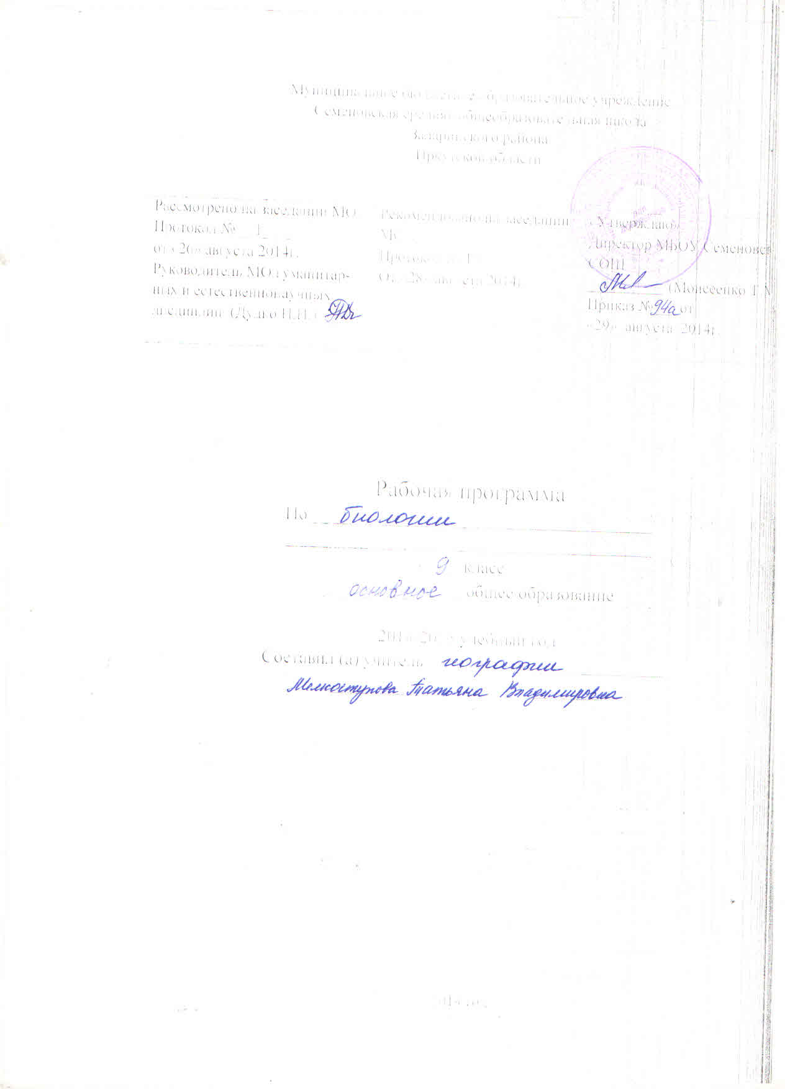9 КЛАСС
Общая биология
Авторы: В. Б. Захаров, Е. Т. Захарова, Н. И. Сонин
ПОЯСНИТЕЛЬНАЯ ЗАПИСКА
Программа предназначена для изучения предмета «Общая биология» в 9 классах общеобразовательных школ и рассчитана на 2 часа классных занятий. Мамонтов С. Г., Захаров В. Б., Сонин Н. И. Биология. Общие закономерности: учебник для 9 класса средней школы. М.: Дрофа
Календарно – тематическое планирование составлено на основе программы для общеобразовательных учреждений. Биология 6-11 класс. М. Дрофа 2010.
Программа курса (68 часов) полностью включает в себя вопросы программы общеобразовательной школы для 10—11 классов. В ней сохранены все разделы и темы, изучаемые в средней общеобразовательной школе, однако содержание каждого учебного блока упрощено в соответствии с возрастными особенностями учащихся и с учетом образовательного уровня. Последовательность изучения материала также способствует интеграции курса в систему биологического образования, завершаемого в 9 классе.
Программой предусматривается изучение учащимися теоретических и прикладных основ общей биологии. В ней нашли отражение задачи, стоящие в настоящее время перед биологической наукой, решение которых направлено на сохранение окружающей природы и здоровья человека. Особое внимание уделено экологическому воспитанию молодежи.
Изучение курса «Общая биология» основывается на знаниях учащихся, полученных при изучении биологических дисциплин в младших классах средней школы по специальным программам, и является продолжением линии освоения биологических дисциплин, начатой в 5 классе учебником «Природоведение» А. А. Плешакова и Н. И. Сонина, учебником «Живой организм» Н. И. Сонина для учащихся 6 классов и учебником «Биология. Многообразие живых организмов» В. Б. Захарова и Н. И. Сонина. Изучение предмета также основывается на знаниях, приобретенных на уроках химии, физики, истории, физической и экономической географии. Сам предмет является базовым для ряда специальных дисциплин, изучаемых факультативно или иным образом в соответствии с профессиональной ориентацией школы, лицея (гимназии).

ТРЕБОВАНИЯ К УРОВНЮ ПОДГОТОВКИ УЧАЩИХСЯ, ЗАКАНЧИВАЮЩИХ 9 КЛАСС
В результате изучения предмета учащиеся 9 классов должны:
знать/понимать
- особенности жизни как формы существования материи;
- роль физических и химических процессов в живых системах различного иерархического уровня организации;
- фундаментальные понятия биологии;
- сущность процессов обмена веществ, онтогенеза, наследственности и изменчивости;
- основные теории биологии: клеточную, хромосомную теорию наследственности, эволюционную, антропогенеза;
- соотношение социального и биологического в эволюции человека;
- основные области применения биологических знаний в практике сельского хозяйства, в ряде отраслей промышленности, при охране окружающей среды и здоровья человека;
уметь
- пользоваться знанием общебиологических закономерностей для объяснения с материалистических позиций вопросов происхождения и развития жизни на Земле, а также различных групп растений, животных, в том числе и человека;
- давать аргументированную оценку новой информации по биологическим вопросам;
- работать с микроскопом и изготовлять простейшие препараты для микроскопических исследований;
- решать генетические задачи, составлять родословные, строить вариационные кривые на растительном и животном материале;
- работать с учебной и научно-популярной литературой, составлять план, конспект, реферат;
- владеть языком предмета.

Содержание курса
Введение
Место курса «Общая биология» в системе естественнонаучных дисциплин, а также в биологических науках. Цели и задачи курса. Значение предмета для понимания единства всего живого, взаимосвязи всех частей биосферы Земли.

Раздел 1
Эволюция живого мира на Земле
Тема 1.1
Многообразие живого мира. Основные свойства живых организмов.
Единство химического состава живой материи; основные группы химических элементов и молекул, образующие живое вещество биосферы. Клеточное строение организмов, населяющих Землю. Обмен веществ и саморегуляция в биологических системах. Самовоспроизведение; наследственность и изменчивость как основа существования живой материи. Рост и развитие. Раздражимость; формы избирательной реакции организмов на внешние воздействия. Ритмичность процессов жизнедеятельности; биологические ритмы и их значение. Дискретность живого вещества и взаимоотношение части и целого в биосистемах. Энергозависимость живых организмов; формы потребления энергии.
Царства живой природы; краткая характеристика естественной системы классификации живых организмов. Видовое разнообразие.
Тема 1.2
Развитие биологии в додарвиновский период
Развитие биологии в додарвиновский период. Господство в науке представлений об «изначальной целесообразности» и неизменности живой природы. Работы К. Линнея по систематике растений и животных. Эволюционная теория Ж. Б. Ламарка.
Тема 1.3
Теория Ч. Дарвина о происхождении видов путем естественного отбора
Предпосылки возникновения учения Ч. Дарвина: достижения в области естественных наук, экспедиционный материал Ч. Дарвина. Учение Ч. Дарвина об искусственном отборе.
Учение Ч. Дарвина о естественном отборе. Вид — элементарная эволюционная единица. Всеобщая индивидуальная изменчивость и избыточная численность потомства. Борьба за существование и естественный отбор.
Тема 1.4
Приспособленность организмов к условиям внешней среды как результат действия естественного отбора
Приспособительные особенности строения, окраски тела и поведения животных. Забота о потомстве. Физиологические адаптации.
Тема 1.5 Микроэволюция
Вид как генетически изолированная система; репродуктивная изоляция и ее механизмы. Популяционная структура вида; экологические и генетические характеристики популяций. Популяция — элементарная эволюционная единица. Пути и скорость видообразования; географическое и экологическое видообразование.
Тема 1.6
Биологические последствия адаптации. Макроэволюция
Главные направления эволюционного процесса. Биологический прогресс и биологический регресс (А. Н. Северцов). Пути достижения биологического прогресса. Основные закономерности эволюции: дивергенция, конвергенция, параллелизм, правила эволюции групп организмов.
Результаты эволюции: многообразие видов, органическая целесообразность, постепенное усложнение организации.
Тема 1.7
Возникновение жизни на Земле
Органический мир как результат эволюции. Возникновение и развитие жизни на Земле. Химический, предбиологический (теория академика А. И. Опарина), биологический и социальный этапы развития живой материи.
Филогенетические связи в живой природе; естественная классификация живых организмов.
Тема 1.8
Развитие жизни на Земле
Развитие жизни на Земле в архейскую и протерозойскую эры. Первые следы жизни на Земле. Появление всех современных типов беспозвоночных животных. Первые хордовые. Развитие водных растений.
Развитие жизни на Земле в палеозойскую эру. Появление и эволюция сухопутных растений. Папоротники, семенные папоротники, голосеменные растения. Возникновение позвоночных: рыбы, земноводные, пресмыкающиеся.
Развитие жизни на Земле в мезозойскую и кайнозойскую эры. Появление и распространение покрытосеменных растений. Возникновение птиц и млекопитающих. Появление и развитие приматов.
Происхождение человека. Место человека в живой природе. Систематическое положение вида Homo sapiens в системе животного мира. Признаки и свойства человека, позволяющие отнести его к различным систематическим группам царства животных. Стадии эволюции человека: древнейший человек, древний человек, первые современные люди.
Свойства человека как биологического вида. Популяционная структура вида Homo sapiens; человеческие расы; расообразование; единство происхождения рас. Антинаучная сущность расизма.
РАЗДЕЛ 2
Структурная организация живых организмов
Тема 2.1
Химическая организация клетки
Элементный состав клетки. Распространенность элементов, их вклад в образование живой материи и объектов неживой природы. Макроэлементы, микроэлементы; их вклад в образование неорганических и органических молекул живого вещества.
Неорганические молекулы живого вещества: вода; химические свойства и биологическая роль. Соли неорганических кислот, их вклад в обеспечение процессов жизнедеятельности и поддержание гомеостаза. Роль катионов и анионов в обеспечении процессов жизнедеятельности. Осмос и осмотическое давление; осмотическое поступление молекул в клетку.
Органические молекулы. Биологические полимеры — белки; структурная организация. Функции белковых молекул. Углеводы. Строение и биологическая роль. Жиры — основной структурный компонент клеточных мембран и источник энергии. ДНК — молекулы наследственности. Редупликация ДНК, передача наследственной информации из поколения в поколение. Передача наследственной информации из ядра в цитоплазму; транскрипция. РНК, структура и функции. Информационные, транспортные, рибосомальные РНК.
Тема 2.2
Обмен веществ и преобразование энергии в клетке
Обмен веществ и превращение энергии в клетке. Транспорт веществ через клеточную мембрану. Пино - и фагоцитоз. Внутриклеточное пищеварение и накопление энергии; расщепление глюкозы. Биосинтез белков, жиров и углеводов в клетке.
Тема 2.3
Строение и функции клеток
Прокариотические клетки; форма и размеры. Строение цитоплазмы бактериальной клетки; организация метаболизма у прокариот. Генетический аппарат бактерий. Спорообразование. Размножение. Место и роль прокариот в биоценозах.
Эукариотическая клетка. Цитоплазма эукариотической клетки. Органеллы цитоплазмы, их структура и функции. Цитоскелет. Включения, значение и роль в метаболизме клеток. Клеточное ядро — центр управления жизнедеятельностью клетки. Структуры клеточного ядра: ядерная оболочка, хроматин (гетерохроматин), ядрышко. Особенности строения растительной клетки.
Деление клеток. Клетки в многоклеточном организме. Понятие о дифференцировке клеток многоклеточного организма. Митотический цикл: интерфаза, редупликация ДНК; митоз, фазы митотического деления и преобразования хромосом; биологический смысл и значение митоза (бесполое размножение, рост, восполнение клеточных потерь в физиологических и патологических условиях).
Клеточная теория строения организмов.
РАЗДЕЛ 3
Размножение и индивидуальное развитие организмов
Тема 3.1
Размножение организмов
Сущность и формы размножения организмов. Бесполое размножение растений и животных. Половое размножение животных и растений; образование половых клеток, осеменение и оплодотворение. Биологическое значение полового размножения. Га-метогенез. Периоды образования половых клеток: размножение, рост, созревание (мейоз) и формирование половых клеток. Особенности сперматогенеза и овогенеза. Оплодотворение.
Тема 3.2
Индивидуальное развитие организмов (онтогенез)
Эмбриональный период развития. Основные закономерности дробления; образование однослойного зародыша — бластулы. Гаструляция; закономерности образования двухслойного зародыша — гаструлы. Первичный органогенез и дальнейшая дифференцировка тканей, органов и систем. Постэмбриональный период развития. Формы постэмбрионального периода развития. Непрямое развитие; полный и неполный метаморфоз. Биологический смысл развития с метаморфозом. Прямое развитие. Старение.
Общие закономерности развития. Биогенетический закон.
Сходство зародышей и эмбриональная дивергенция признаков {закон К. Бэра). Биогенетический закон (Э. Геккель и К. Мюллер). Работы А. Н. Северцова об эмбриональной изменчивости.
РАЗДЕЛ 4
Наследственность и изменчивость организмов
Тема 4.1
Закономерности наследования признаков
Открытие Г. Менделем закономерностей наследования признаков. Гибридологический метод изучения наследственности.
Генетическое определение пола.
Генотип как целостная система. Взаимодействие аллельных и неаллельных генов в определении признаков.
Тема 4.2
Закономерности изменчивости
Основные формы изменчивости. Генотипическая изменчивость. Мутации. Значение мутаций для практики сельского хозяйства и биотехнологии. Комбинативная изменчивость. Эволюционное значение комбинативной изменчивости.
Фенотипическая, или модификационная, изменчивость. Роль условий внешней среды в развитии и проявлении признаков и свойств.
Тема 4.3
Селекция растений, животных и микроорганизмов
Центры происхождения и многообразия культурных растений. Сорт, порода, штамм. Методы селекции растений и животных. Достижения и основные направления современной селекции. Значение селекции для развития сельскохозяйственного производства, медицинской, микробиологической и других отраслей промышленности.
РАЗДЕЛ 5
Взаимоотношения организма и среды. Основы экологии
Тема 5.1
Биосфера, ее структура и функции
Биосфера — живая оболочка планеты. Структура биосферы. Компоненты биосферы: живое вещество, видовой состав, разнообразие и вклад в биомассу; биокосное и косное вещество биосферы (Б. И. Вернадский). Круговорот веществ в природе. Естественные сообщества живых организмов. Биогеоценозы. Компоненты биогеоценозов: продуценты, консументы, редуценты. Биоценозы: видовое разнообразие, плотность популяций, биомасса.
Абиотические факторы среды. Роль температуры, освещенности, влажности и других факторов в жизнедеятельности сообществ. Интенсивность действия фактора среды; ограничивающий фактор. Взаимодействие факторов среды, пределы выносливости. Биотические факторы среды. Цепи и сети питания. Экологические пирамиды: чисел, биомассы, энергии. Смена биоценозов. Причины смены биоценозов; формирование новых сообществ.
Формы взаимоотношений между организмами. Позитивные отношения — симбиоз: мутуализм, кооперация, комменсализм. Антибиотические отношения: хищничество, паразитизм, конкуренция. Нейтральные отношения — нейтрализм.
Тема 5.2
Биосфера и человек
Природные ресурсы и их использование.
Антропогенные факторы воздействия на биоценозы (роль человека в природе); последствия хозяйственной деятельности человека. Проблемы рационального природопользования, охраны природы: защита от загрязнений, сохранение эталонов и памятников природы, обеспечение природными ресурсами населения планеты.
Заключение

Календарно – тематическое планирование
№ урока | №  В теме | Тема урока | Дата по плану | Дата  фактич.
 |  | Введение.
1 | 1 | Биология – наука о жизни. | 1.09
 |  | Раздел 1. Эволюция живого мира на Земле.
 |  | Тема 1.1. Многообразие живого мира. Основные свойства живых организмов.
2 | 1 | Единство химического состава живой материи. | 3.09
 |  | Тема 1.2. Развитие биологии в додарвинский период.
3 | 1 | Становление систематики. | 8.09
4 | 2 | Эволюционная теория Жана Батиста Ламарка. | 10.09
 |  | Тема 1.3. Теория Ч. Дарвина о происхождении видов путем естественного отбора.
5 | 1 | Научные и социально-экономические предпосылки возникновения теории Чарльза Дарвина. | 15.09
6 | 2 | Учение Чарльза Дарвина об искусственном отборе. | 17.09
7 | 3 | Учение Чарльза Дарвина о естественном отборе. | 22.09
8 | 4 | Вид - элементарная эволюционная единица. | 24.09
9 | 5 | Формы естественного отбора. | 29.09
 |  | Тема 1.4. Приспособленность организмов к условиям внешней среды как результат действия естественного отбора.
10 | 1 | Приспособительные особенности строения, окраски тела и поведения животных. | 1.10
11 | 2 | Забота о потомстве. Физиологические адаптации. | 6.10
 |  | Тема 1.5. Микроэволюция.
12 | 1 | Вид, его критерии и структура. | 8.10
13 | 2 | Эволюционная роль мутаций. | 13.10
 |  | Тема 1.6. Биологические последствия адаптации. Макроэволюция.
14 | 1 | Главные направления эволюционного процесса. | 15.10
15 | 2 | Биологический прогресс и биологический регресс. | 20.10
16 | 3 | Общие закономерности биологической эволюции. | 22.10
 |  | Тема 1.7. Возникновение жизни на Земле.
17 | 1 | Современные представления о возникновении жизни. | 27.10
18 | 2 | Начальные этапы жизни. | 29.10
 |  | Тема 1.8. Развитие жизни на Земле.
19 | 1 | Жизнь в архейскую и протерозойскую эры. | 12.11
20 | 2 | Жизнь в палеозойскую, мезозойскую и кайнозойскую эры. | 17.11
21 | 3 | Происхождение человека. | 19.11
 |  | Раздел 2. Структурная организация живых организмов.
 |  | Тема 2.1. Химическая организация клетки.
22 | 1 | Неорганические вещества, входящие в состав клетки. | 24.11
23 | 2 | Органические вещества, входящие в состав клетки. | 16.11
 |  | Тема 2. 2. Обмен веществ и преобразование энергии.
24 | 1 | Пластический обмен. Биосинтез белков. | 1.12
25 | 2 | Энергетический обмен. | 3.12
26 | 3 | Способы питания. | 8.12
 |  | Тема 2.3. Строение и функции клеток.
27 | 1 | Прокариотическая клетка. | 10.12
28 | 2 | Эукариотическая клетка. Цитоплазма. | 15.10
29 | 3 | Эукариотическая клетка. Ядро. | 17.10
30 | 4 | Деление клеток. | 22.10
31 | 5 | Клеточная теория строения организмов. | 24.12
 |  | Раздел 3. Размножение и индивидуальное развитие организмов.
 |  | Тема 3.1. Размножение организмов.
32 | 1 | Бесполое размножение. | 29.12
33 | 2 | Половое размножение. Развитие половых клеток. | 31.12
 |  | Тема 3.2. Индивидуальное развитие организмов(онтогенез).
34 | 1 | Эмбриональный период развития. | 12.01
35 | 2 | Постэмбриональный период развития. | 14.01
36 | 3 | Общие закономерности развития. Биогенетический закон. | 19.01
 |  | Раздел 4. Наследственность и изменчивость организмов.
 |  | Тема 4.1. Закономерности наследования признаков.
37 | 1 | Основные понятия генетики. | 21.01
38 | 2 | Гибридологический метод изучения наследования признаков Грегора Менделя. | 26.01
39 | 3 | Законы Менделя. Закон доминирования – первый закон Менделя. | 28.01
40 | 4 | Второй закон Менделя – закон расщепления. | 2.02
41 | 5 | Дигибридное скрещивание – третий закон Менделя. | 4.02
42 | 6 | Анализирующее скрещивание. | 9.02
43 | 7 | Сцепленное наследование генов. | 11.02
44 | 8 | Генетика пола. Наследование признаков, сцепленных с полом. | 16.02
45 | 9 | Взаимодействие генов. | 18.02
46 | 10 | Решение генетических задач и анализ составленных родословных. | 25.02
 |  | Тема 4.2. Закономерности изменчивости.
47 | 1 | Основные формы изменчивости. Генотипическая изменчивость. | 2.03
48 | 2 | Мутации. Значение мутаций для практики сельского хозяйства и биотехнологии. | 4.03
49 | 3 | Комбинативная изменчивость. Эволюционное значение комбинативной изменчивости. | 9.03
50 | 4 | Фенотипическая изменчивость. | 11.03
51 | 5 | Изучение изменчивости. Построение вариационного ряда кривой. | 16.03
52 | 6 | Роль условий внешней среды в развитии и проявлении признаков и свойств. | 18.03
 |  | Тема 4.3. Селекция растений, растений, животных и микроорганизмов.
53 | 1 | Центры многообразия и происхождения культурных растений. | 1.04
54 | 2 | Методы селекции растений и животных. | 3.04
55 | 3 | Селекция микроорганизмов. | 6.04
56 | 4 | Значение селекции. | 8.04
 |  | Раздел 5 Взаимоотношения организма и среды. Основы экологии.
 |  | Тема 5.1. Биосфера, ее структура и функции.
57 | 1 | Структура биосферы. | 13.04
58 | 2 | Круговорот веществ в природе. | 15.04
59 | 3 | История формирования сообществ живых организмов. | 20.04
60 | 4 | Биогеоценозы и биоценозы. | 22.04
61 | 5 | Абиотические факторы среды. | 27.04
62 | 6 | Интенсивность факторов среды. | 29.04
63 | 7 | Биотические факторы среды. | 6.05
64 | 8 | Взаимоотношения между организмами. | 11.05
 |  | Тема 5.2. Биосфера и человек | 13.05
65 | 1 | Природные ресурсы и их использование. | 18.05
66 | 2 | Последствия хозяйственной деятельности человека для окружающей среды. | 20.05
67 | 3 | Охрана природы и основы рационального природопользования. | 25.05
68 | 1 | Итоговый урок по курсу. Биология. Общие закономерности. | 27.05

Литература
1.Мамонтов С. Г., Захаров В. Б., Сонин Н. И. Биология. Общие закономерности: учебник для 9 класса средней школы. М.: Дрофа, любое издание.
Дополнительная литература
2.Захаров В. Б., Сонин Н. И. Биология. Многообразие живых организмов: учебник для 7 класса средней школы. М.: Дрофа, 2005.
3.Сонин Н. И. Биология. Живой организм: Учебник для 6 класса средней школы. М.: Дрофа, 2005.
4. М. М. Гуменюк. Биология 9 класс. Поурочные планы. Издательство «Учитель». 2006

Диск
Основы общей биологии. 9 класс.

